Rövid segédlet a megbízható szolgáltatók listájának megtalálásához:
https://digital-strategy.ec.europa.eu/hu/policies/eu-trusted-lists ezen belül pedig ha a megbízható szolgáltatók listájára kell menni, akkor ide lehet jutni: eIDAS irányítópult
itt ki lehet választani Magyarországot, ahol a jelenleg engedéllyel rendelkező megbízható bizalmi szolgáltatók fognak előbukkanni.
Lépések:

1./ https://digital-strategy.ec.europa.eu/hu/policies/eu-trusted-lists

2./ 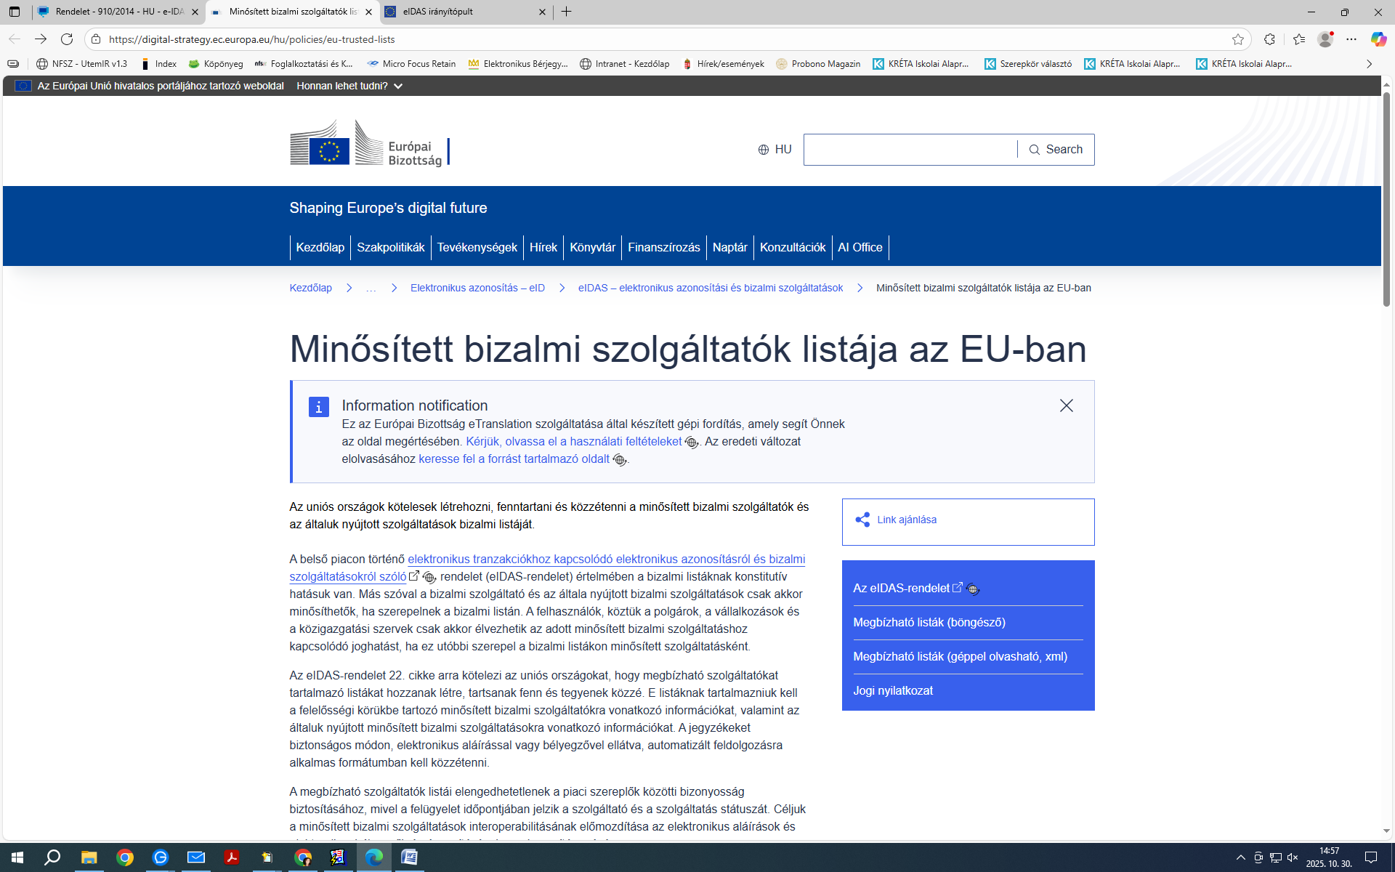

3./
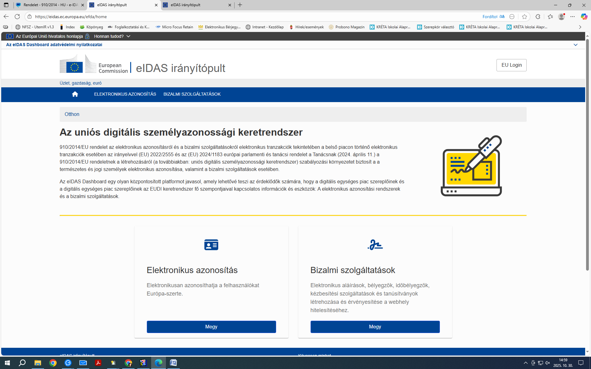

4./
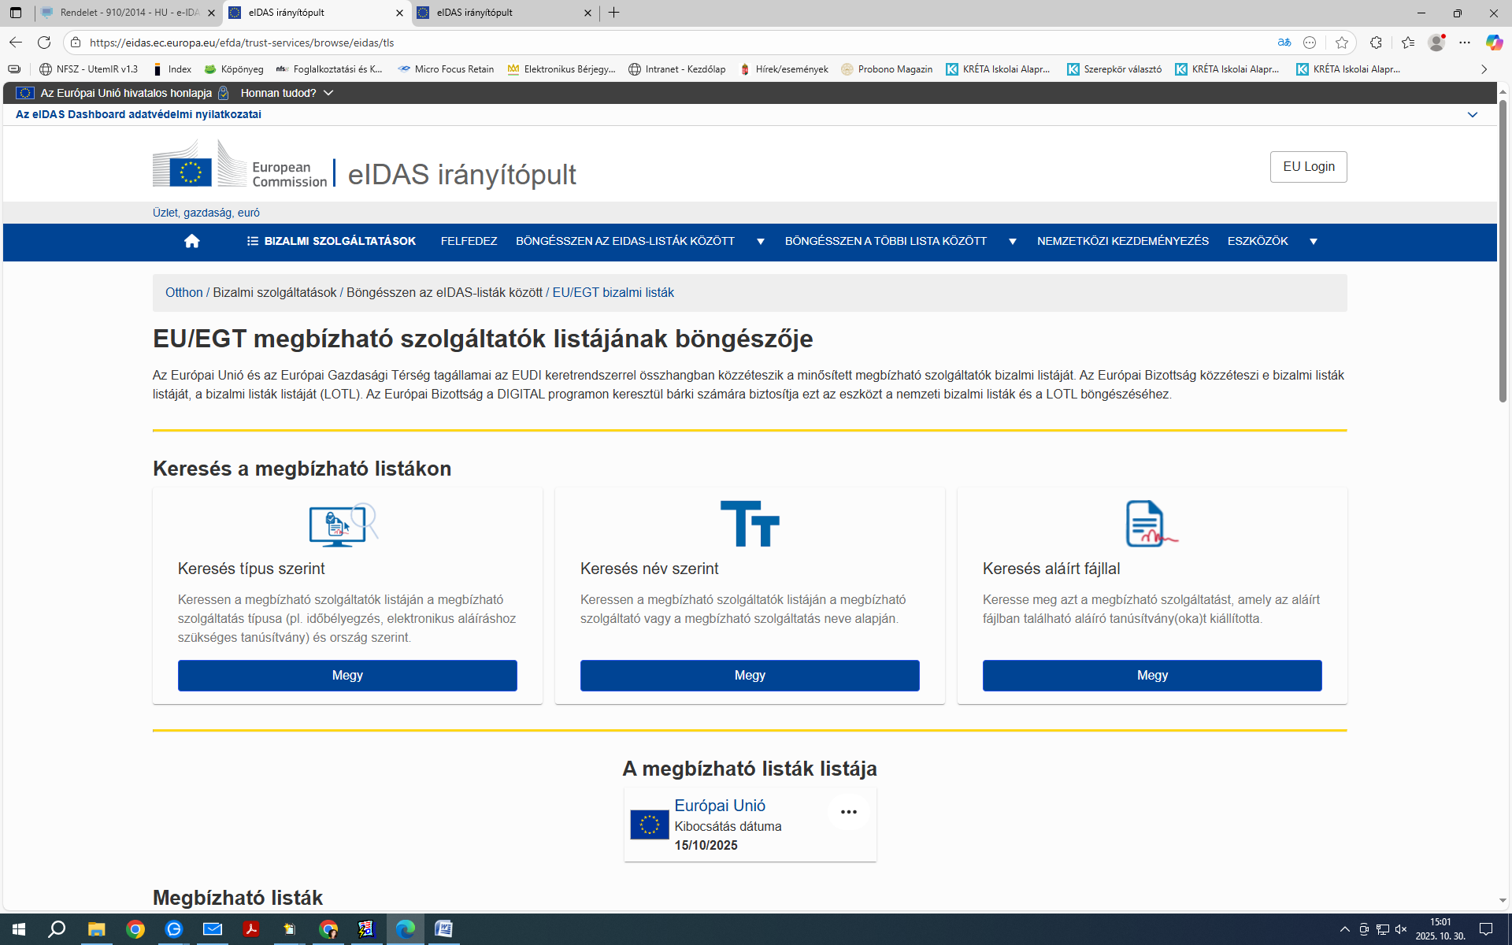

5./ 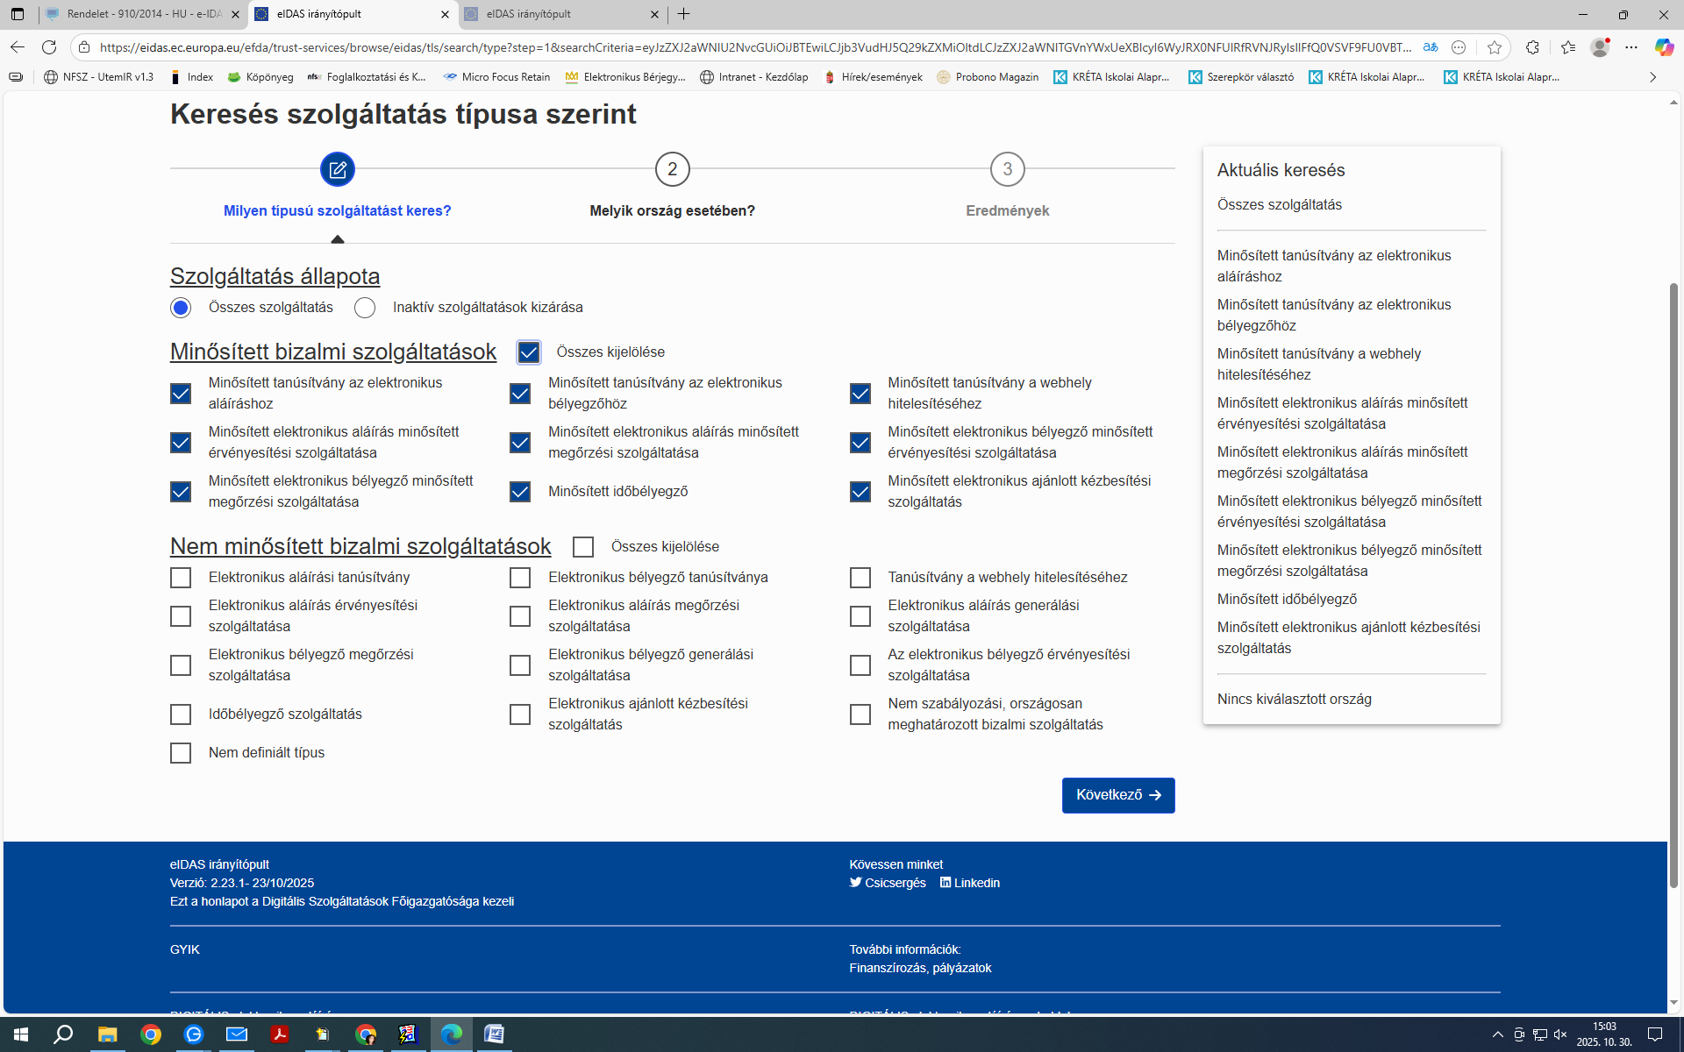

6./
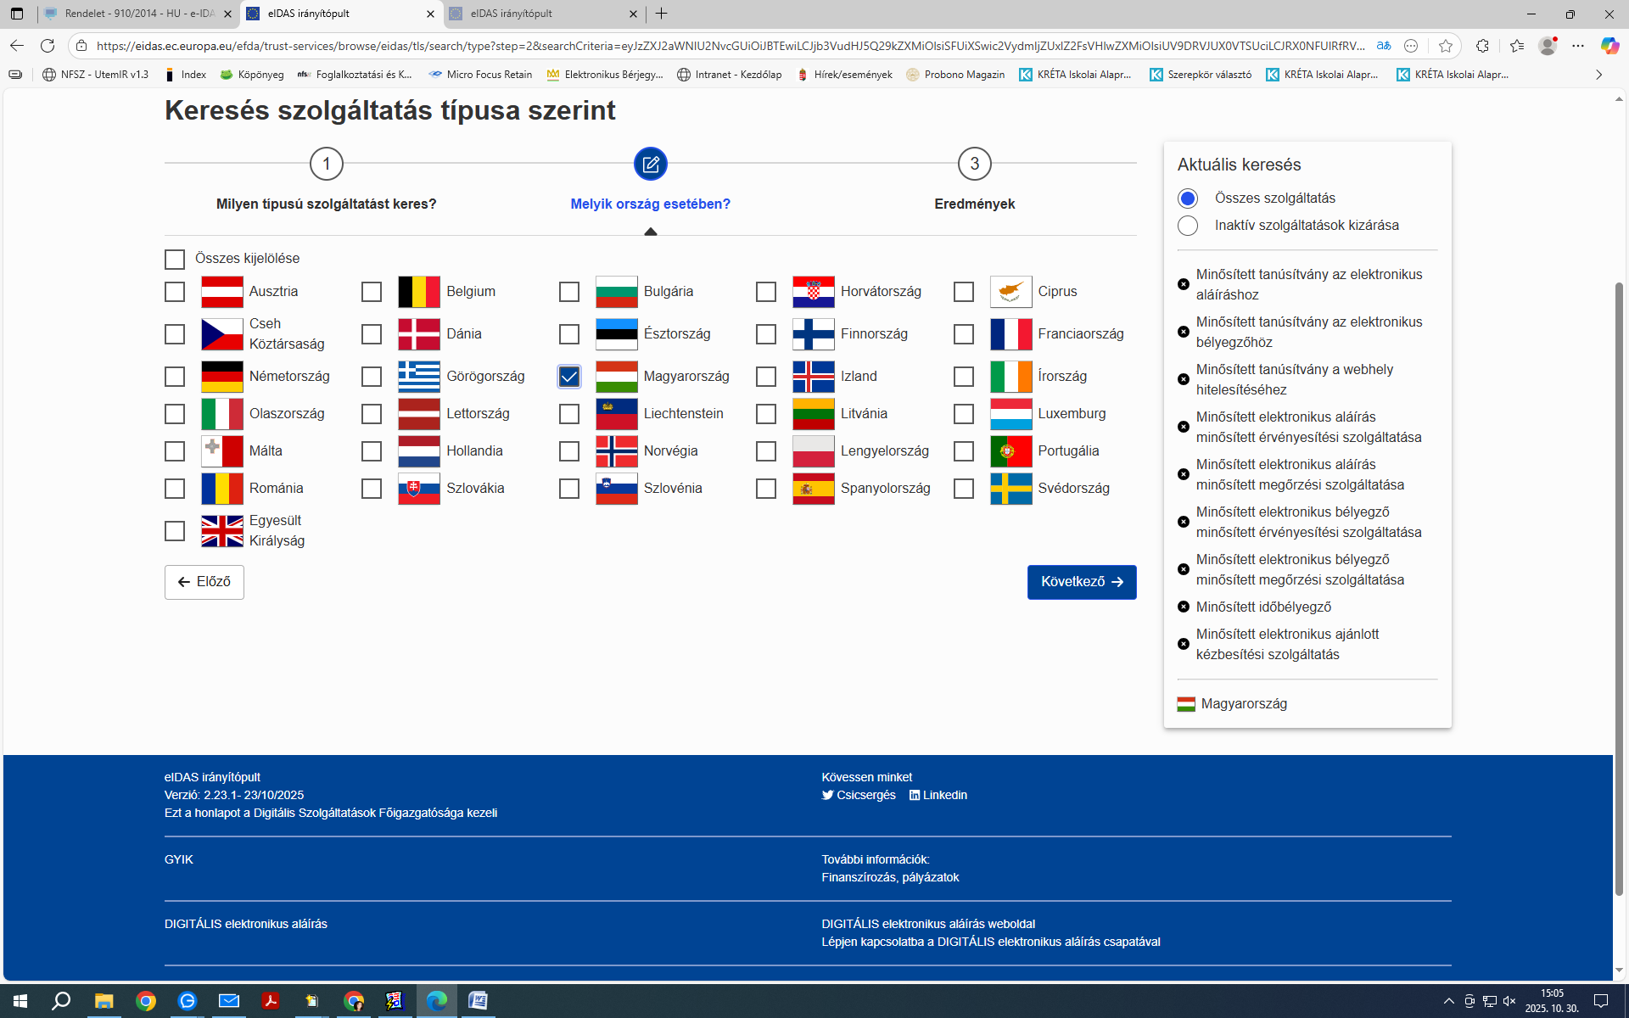

7./
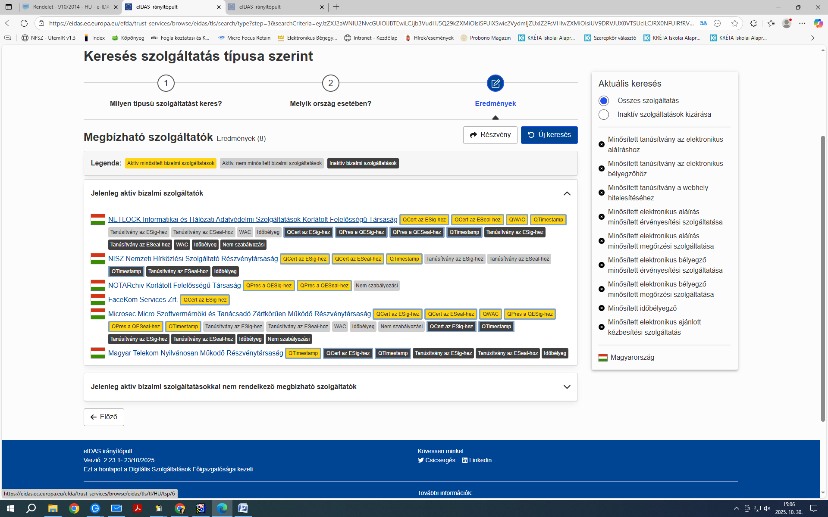

A listában megjelenő Megbízható Szolgáltatók –kal lehet felvenni a kapcsolatot….

